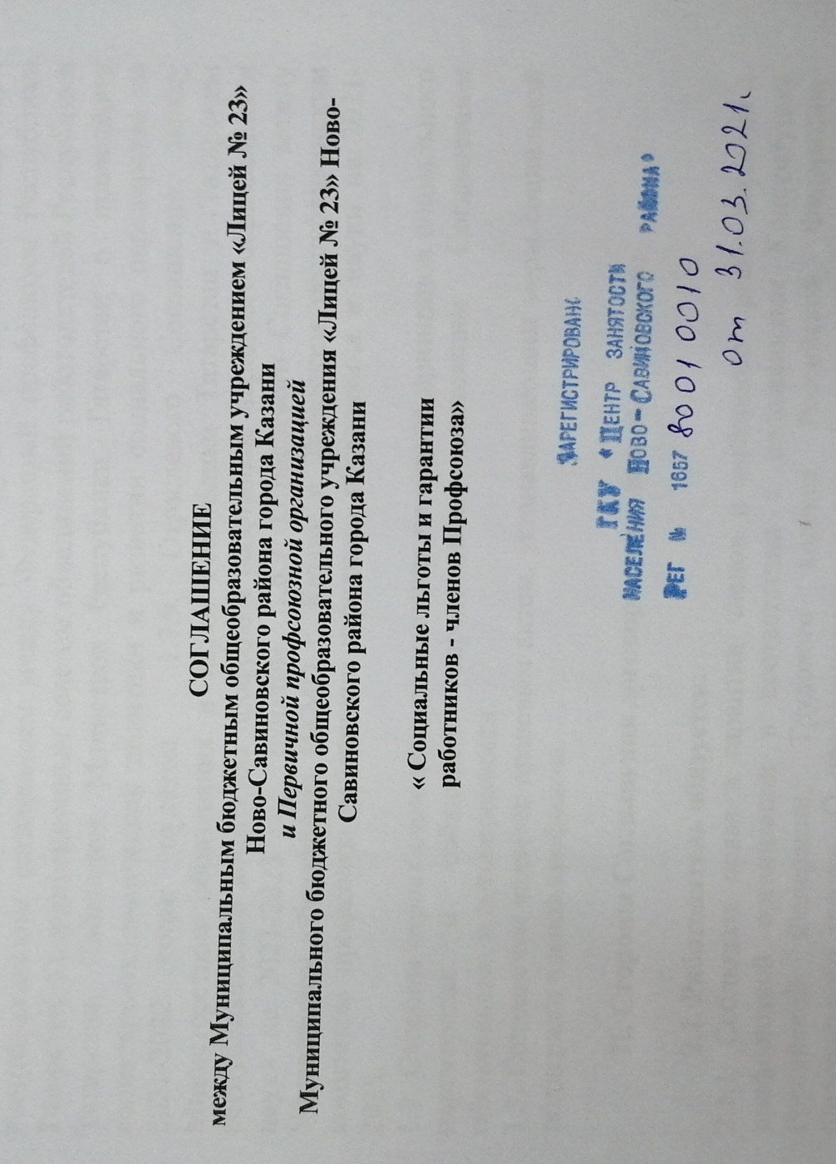

I. Общие положения

1.1. Настоящее Соглашение заключено в соответствии с Конституцией Российской Федерации (принята всенародным голосованием 12.12.1993 с изменениями, одобренными в ходе общероссийского голосования 01.07.2020), статьями 45 - 51 Трудового кодекса Российской Федерации от 30 декабря 2001 г. № 197-ФЗ (ред. от 29.12.2020), статьей 13 Федерального закона от 12 января 1996 г. № 10-ФЗ (с изменениями и дополнениями)«О профессиональных союзах, их правах и гарантиях деятельности», пунктами1.6, 1.8, 4.6.2 Указа Президента Республики Татарстан от 17 ноября 2015 года № УП-1105 «О развитии социального партнерства в сфере труда в Республике Татарстан»;Республиканским соглашением между Федерацией профсоюзов Республики Татарстан, Координационным советом объединений работодателей Республики Татарстан, Кабинетом Министров Республики Татарстан о проведении социально-экономической политики и развитии социального партнерства на 2021-2022 годы;пунктом 1.7.9. Отраслевого Соглашения между Министерством образования и науки Республики Татарстан и Татарским республиканским комитетом профсоюза работников народного образования и науки на 2021-2023 гг.; пунктом 1.6.9. Отраслевого Соглашения между Управлением образования ИКМО г.Казани и Татарским республиканским комитетом профсоюза работников народного образования и науки на 2021-2023.
1.2. Стороны строят свои взаимоотношения на основе принципов социального партнерства и соблюдают определенные настоящим Соглашением обязательства и договоренности.
1.3.Соглашение является правовым актом, устанавливающим меры социальной поддержки членов профсоюза.

II. Стороны Соглашения договорились о нижеследующем:

2.1.Работодатель обязуется:
2.1.1. Соблюдать права и гарантии членов и выборного органа первичной профсоюзной организации в соответствии с положениями Конституции Российской Федерации, Трудового кодекса Российской Федерации, Федерального закона «О профессиональных союзах, их правах и гарантиях деятельности», Устава профессионального союза работников образования Российской Федерации.

2.1.2. Применять упрощенную форму профессиональной экспертизы при прохождении аттестации с целью установления соответствия уровня квалификации педагогических работников требованиям, предъявляемым к квалификационным категориям (первой или высшей) (Приложение №1).

2.1.3.Устанавливать уровень оплаты труда во взаимосвязи с имеющейся квалификационной категориейв следующих случаях:
- при работе в должности, по которой присвоена квалификационная категория, независимо от типа и вида образовательного учреждения, преподаваемого предмета (дисциплины);
- при возобновлении работы в должности, по которой присвоена категория, независимо от перерывов в работе;
- при переходе из негосударственного образовательного учреждения, а также учреждений и организаций, не являющимися образовательными, на работу в государственные и муниципальные образовательные учреждения, при условии, если аттестация этих работников осуществлялась в соответствии с Порядком;
- при установлении уровня оплаты труда на должностях, по которым применяется наименование «старший» (старший воспитатель – воспитатель, старший педагог дополнительного образования - педагог дополнительного образования, старший методист – методист, старший инструктор-методист- инструктор-методист, старший тренер-преподаватель - тренер-преподаватель), независимо от того, по какой конкретно должности присвоена квалификационная категория;
- при выполнении педагогической работы на разных должностях, по которым совпадают профили работы (деятельности) (Приложение №2).

2.1.4. Уровень оплаты труда педагогического работника, установленный ему по ранее имевшейся квалификационной категории, сохранить на срок не более одного года со дня возобновления трудовой деятельности (выхода из отпуска) в случае, если срок действия квалификационной категории истек:
- в период нахождения педагогического работника в отпуске по беременности и родам и уходу за ребенком до достижения им трех лет, либо срок ее действия заканчивается в текущем году;
- в период длительной потери трудоспособности (2 месяца и более) в связи с тяжелым заболеванием при наличии у работника листа нетрудоспособности или медицинского заключения (справки) о наличии заболевания, вызвавшего длительную потерю трудоспособности;
- в период, когда работник пенсионного возраста, имеющий первую или высшую квалификационную категорию уведомил письменно работодателя об увольнении по собственному желанию по окончании текущего учебного года. Данная льгота однократная.
- в случае истечения у педагогического работника перед наступлением пенсионного возраста срока действия квалификационной категории сохранять оплату труда с учетом имевшейся квалификационной категории до дня наступления пенсионного возраста, но не более чем на один год.

2.1.5.Сохранить за педагогическим работниками уровень оплаты труда с учетом имевшейся квалификационной категории в случае истечения срока ее действия после подачи заявления в аттестационную комиссию на период до принятия аттестационной комиссией решения об установлении (отказе в установлении) квалификационной категории.
2.1.6.Предоставлять работникам - членам Профсоюза дополнительные оплачиваемые отпуска в следующих случаях:
- женщинам, имеющим детей в возрасте до 16 лет не менее 2-х часов свободного от работы времени в неделю или одного свободного дня в месяц, или, с учетом специфики учебного процесса для педагогов школ всех видов и типов, соответствующего количества дней в ближайшие каникулы, полностью оплачиваемые.
Предоставлять работникам образования оплачиваемые свободные дни по следующим причинам:
- бракосочетание работника - 3 рабочих дня;
- бракосочетание детей - 1 рабочий день;
- родителям первоклассников - 1 сентября; родителям выпускников в день последнего звонка;
- смерть детей, родителей, супруга, супруги - 3 рабочих дня;
- переезд на новое место жительства - 2 рабочих дня;
- проводы сына на службу в армию - 1 рабочий день;
- работникам, имеющим родителей в возрасте 80 лет и старше– 1 рабочий день в квартал;
-отцу при выписке новорожденного ребенка из роддома продолжительностью 1 календарный день;
- работникам, являющимся участниками боевых действий – 1 рабочий день в квартал.
- на юбилейные даты (50, 55, 60, 65 лет) продолжительностью 1 календарный день.

2.1.7. Предоставлять работникам - членам Профсоюза, проработавшим в течение учебного года без листа нетрудоспособности, дополнительного оплачиваемого отпуска в количестве 3 календарных дней (ст.116 ТК РФ).

2.1.8.Выплачивать работникам– членам профсоюзапри увольнении по собственному желанию впервые после достижения пенсионного возраста либо приобретения права на досрочную трудовую пенсию по старости материальное вознаграждение в размере 5000 рублей.

2.1.9. Осуществлять материальное стимулирование ежемесячной стимулирующей надбавкой молодых специалистов - членов Профсоюза в размере 20 процентов (1110 руб.) от ставки первого разряда тарифной сетки в соответствии с постановлением Кабинета Министров Республики Татарстан.

2.1.10. Содействовать в осуществлении негосударственного пенсионного обеспечения (Волга - капитал) в соответствии с постановлением КМ РТ №584 от 30.12.2004.

2.2.Первичная профсоюзная организация обязуется:.

2.2.1. Оказывать юридическую консультацию, представлять интересы в суде.
    - Оказывать финансовую поддержку в проведении профессиональных конкурсов: «Учитель года», «Воспитатель года».

    - Организовывать культурный досуг членов профсоюза,финансируемый полностью или частично за счет средств профсоюзного бюджета:
- посещение театров, кинотеатров, концертов организация экскурсионных, туристических поездок, паломнических туров ;организация интеллектуально - познавательных, поэтических, творческих конкурсов (вечеров), конкурсов художественной самодеятельности, фотоконкурсов и т.п.
    - Организовывать спортивно - оздоровительный досуг работников - членов Профсоюза финансируемый полностью или частично за счет средств профсоюзного бюджета
- посещение бассейна (у кого есть), спортивных занятий, организация спортивно - массовых мероприятий и др.
    - Организовывать санаторно-курортного оздоровления работников - членов Профсоюза: финансируемый полностью или частично за счет средств профсоюзного бюджета:

- с 30% софинансированием от Рескома профсоюза образованиясанатории «Сосновый бор», «Ижминводы», «Жемчужина», «Нехама»;
- с 20% скидкой в профсоюзные санатории Федерации профсоюзов РТ – «Ливадия», «Васильевский», «Бакирово», «Ижминводы»,«Жемчужина».
- Тур выходного дня в санатории «Дельфин»: стоимость путевки – 2600 руб., из них 1400 руб. оплачивает профсоюзная организация.
- отдых в Крыму по проекту «За здоровьем в Крым».
2.2.6.Содействовать в организации отдыха и оздоровления детей работников - членов Профсоюза;
- санаторные путевки «Мать и дитя» бесплатно по проекту «Мы вместе, мы рядом!» для работников, воспитывающих детей с ограниченными возможностями здоровья
2.2.7. Содействовать приобретению жилья молодыми специалистами по программам социальной ипотеки, государственной поддержки молодых семей в улучшении жилищных условий.
2.2.8. Содействовать молодым педагогам в получении места в общежитии.
2.2.9. За активное участие в профсоюзных проектах, мероприятиях различного уровня, к юбилейным датам применять следующие виды поощрений(согласно Положения о поощрении членов профсоюза территориальной профсоюзной организации работников образования Авиастроительного и Ново-Савиновского районов г.Казани):
- За участие в мероприятиях по формированию позитивного имиджа и повышению социального статуса педагога-члена профсоюза:
Победитель районного этапа профессионального конкурса- 5000рублей
Призер районного этапа профессионального конкурса – 2 место- 3000, 3-е место 2000 рублей
Лауреат – 1000 рублей
Победитель республиканского этапа профессионального конкурса- сертификат на сумму10000 рублей.
Призер и частник республиканского этапа профессионального конкурса- путевка на теплоходный круиз по Волге.
- За подготовку и проведение мероприятий:
районного уровня – 1000 руб.,
городского и республиканского уровней – 2000 руб,
российского уровня – 3000 руб.
- Награждение почетными грамотами разного уровня и другими знаками отличия в профсоюзе:
российского уровня - 3000 рублей
республиканского уровня в размере – 2000 рублей,
районного уровня в размере – 1000 рублей.
- По случаю юбилея: руководителям (50,55,60,65, 70, 75 лет) – 3000 руб., председателям первичных организаций (50,55,60,65, 70, 75 лет) – 2000 рублей.
- Руководителям пенсионного возраста, решившим завершить руководящую деятельность: чествование на уровне города – 10 000 руб., чествование на уровне района – 5 000 руб.
- Возврат 10% от стоимости санаторно-курортной путевки.
2.2.10.Оказывать единовременную материальную помощь:
из республиканского фонда «Социальная поддержка членов Профсоюза»
- операции, связанные с онкологическими заболеваниями;
Из районного фонда «Социальная поддержка членов Профсоюза»
-- бракосочетанием работника – 1000 руб.
- дорогостоящим лечением или жизненно необходимыми операциями – до 5000 руб.
- онкологическими заболеваниями – от 3000 до 10000 руб.
- пожаром, кражей, стихийными бедствиями – от 3000 до 8000руб.
- членам профсоюза и одиноким ветеранам в связи с бедственным положением - до 3000 руб.
-смертью сотрудника – 3000руб.
- смертью действующего руководителя или председателя профкома – 5000 руб.
- смертью супруга (супруги) – 3000 руб.
-смертью детей – 3000 руб.
2.2.11. Содействие в оказании материальной помощи членам профсоюза из фонда первичной профсоюзной организации в соответствии с Положением.
------------

2.2.12.Содействовать в получении льготного потребительского кредита в АК Барс банке.
2.2.13. Организовать участие в Федеральной бонусной программе Общероссийского Профсоюза образования Profcards: скидки и выгодные предложения, финансовые и страховые продукты для членов профсоюза при наличии электронного профсоюзного билета
2.2.14. Содействовать в осуществлении негосударственного пенсионного обеспечения (Волга - капитал) в соответствии с постановлением КМ РТ №584 от 30.12.2004.

III. Заключительное положение.
3.1. Настоящее Соглашение вступает в силу с момента подписания и действует в течение трех лет. В течение срока действия Соглашения стороны вправе вносить дополнения и изменения на основе взаимной договоренности.
Принятые изменения и дополнения оформляются дополнительным соглашением, который является его неотъемлемой частью.
Стороны имеют право один раз продлить действие Соглашения на срок не более трех лет.
3.2. Ни одна из сторон не может в течение установленного срока действия Соглашения в одностороннем порядке изменить или прекратить выполнение принятых на себя обязательств.
3.3. Контроль за выполнением настоящего Соглашения осуществляется Сторонами Соглашения и их представителями.
При проведении данного контроля Стороны Соглашения ежегодно предоставляют друг другу полную, достоверную и своевременную информацию, касающуюся хода выполнения Соглашения.
3.4. Лица, по вине которых нарушаются и не выполняются обязательства, предусмотренные настоящим Соглашением, несут ответственность в порядке, установленном законодательством Российской Федерации.
3.5. Данное Соглашение оформлено в двух экземплярах, имеющих равную юридическую силу.
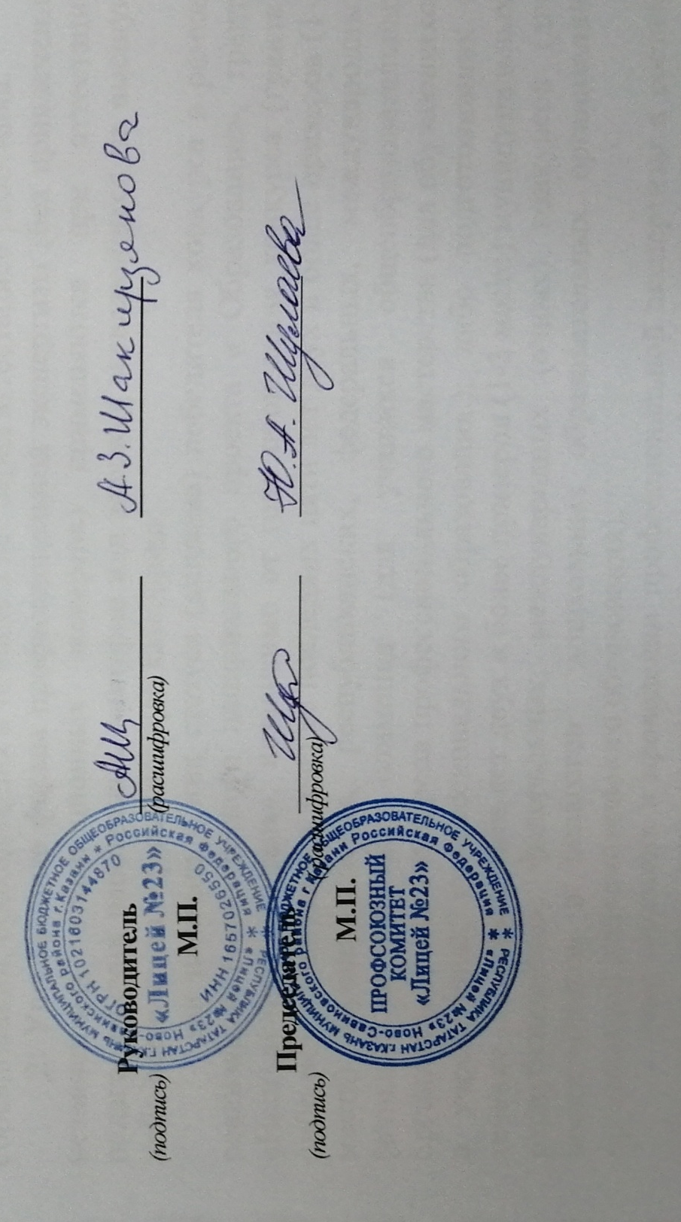

Приложение №1

Применение упрощенных форм профессиональной экспертизы при прохождении аттестации с целью установления соответствия уровня квалификации педагогических работников требованиям, предъявляемым к квалификационным категориям (первой или высшей)

1. При прохождении педагогическими работниками аттестации с целью установления соответствия уровня их квалификации требованиям, предъявляемым к квалификационным категориям (первой или высшей) могут быть предусмотрены упрощенные формы профессиональной экспертизы (без привлечения независимых аттестационных экспертов) для следующих категорий педагогических работников, повторно аттестующихся на высшую или первую квалификационную категорию:
- работники образования, имеющие государственные награды по профилю педагогической деятельности (включая почетные звания «Заслуженный учитель» и др.почетные звания, Почетные грамоты, нагрудные знаки), независимо от года награждения;
- победители, призеры, дипломанты, лауреаты международных, федеральных, республиканских, муниципальных профессиональных конкурсов по профилю деятельности аттестуемого работника («Учитель года», «Воспитатель года» и др.), проходивших в течение 5 лет перед аттестацией;
- педагогические работники, подготовившие воспитанников - победителей и призеров (1-3 места) международных, всероссийских, республиканских, муниципальных предметных олимпиад, конкурсов, смотров, соревнований, проходивших в течение 5 лет перед аттестацией работника.
2. Упрощенные формы профессиональной экспертизы (без привлечения независимых аттестационных экспертов) применяются при аттестации педагогических работников, повторно или впервые заявляющихся на высшую либо первую квалификационную категорию:
- при наличии у них статуса (диплома) победителя конкурса в рамках реализации приоритетного национального проекта « Образование», гранта «Наш лучший учитель», независимо от года проведения конкурса (гранта), либо подготовивших в течение последних пяти лет двух и более призеров (1-3 места) муниципальных, республиканских, федеральных, международных (очных) предметных олимпиад (для учащихся общеобразовательных организаций) или конкурсов профессионального мастерства (для обучающихся в учреждениях профессионального образования.); либо подготовивших в течение последних пяти лет двух и более призеров (1-3 место) муниципальных, республиканских, федеральных, международных (очных) конкурсов (для воспитанников и педагогов дошкольных образовательных организаций, организаций дополнительного образования);
- участвовавших в проведении профессиональной экспертизы в составе экспертных групп при аттестационной комиссии Министерства образования и науки Республики Татарстан не менее трех лет в период, предшествующий аттестации.
Приложение №2

Льготы по установлению уровня оплаты труда во взаимосвязи с имеющейся квалификационной категорией при выполнении педагогической работы на разных должностях, по которым совпадают профили работы (деятельности)

Должность, по которой установлена квалификационная категория | Должность, по которой может учитываться категория, установленная по должности, указанной в графе № 1
Учитель, преподаватель | Воспитатель (независимо от места работы), социальный педагог, педагог–организатор, педагог дополнительного образования (при совпадении профиля кружка, направления дополнительной работы профилю основной работы), учитель, преподаватель, ведущий занятия по профильным темам из курса основного предмета, (например, валеология как часть курса биологии, или профильные темы по медицинской подготовке из курса «Основы безопасности жизнедеятельности».)
Преподаватель – организатор основ безопасности жизнедеятельности, допризывной подготовки | Учитель, преподаватель, ведущий занятия с обучающимися по курсу «Основы безопасности жизнедеятельности», «Допризывной подготовка» сверх учебной нагрузки, входящей в основные должностные обязанности;  учитель, преподаватель физкультуры (физического воспитания), руководитель физического воспитания
Учитель, преподаватель, ведущий занятия с обучающимися по курсу «Основы безопасности жизнедеятельности», «Допризывной подготовка» сверх учебной нагрузки, входящей в основные должностные обязанности;  учитель, преподаватель физкультуры (физического воспитания), руководитель физического воспитания | Преподаватель – организатор основ безопасности жизнедеятельности, допризывной подготовки
Руководитель физического воспитания | Учитель, преподаватель физкультуры (физического воспитания), инструктор по физкультуре; учитель, преподаватель, ведущий занятия из курса «Основы безопасности жизнедеятельности» (ОБЖ)
Мастер производственного обучения | Учитель труда (технологии), преподаватель, ведущий работу по аналогичной специальности, инструктор по труду, педагог дополнительного образования (по аналогичному профилю)
Учитель трудового обучения (технологии) | Мастер производственного обучения, инструктор по труду
Учитель - дефектолог, учитель - логопед | Учитель, осуществляющий образовательную деятельность в общеобразовательных организациях специальном (коррекционном) образовательном учреждении для обучающихся (воспитанников) с ограниченными возможностями здоровья (независимо от преподаваемого предмета либо в начальных классах);  воспитатель, педагог дополнительного образования (при совпадении профиля кружка, направления дополнительной работы с профилем работы по основной должности)
Учитель музыки общеобразовательного учреждения, преподаватель учреждения среднего профессионального образования музыкального профиля | Преподаватель детской музыкальной школы (школы искусств, учреждений культуры), музыкальный руководитель, концертмейстер
Преподаватель детской музыкальной художественной школы, школы искусств, учреждений культуры, музыкальный руководитель, концертмейстер | Учитель музыки общеобразовательного учреждения, преподаватель музыкальных дисциплин среднего профессионального образования
Старший тренер-преподаватель, тренер-преподаватель, в т.ч. ДЮСШ, СДЮШОР, ДЮКПФ | Учитель, преподаватель физкультуры, инструктор по физкультуре, руководитель физического воспитания
Учитель, преподаватель физкультуры, инструктор по физкультуре, руководитель физического воспитания | Старший тренер-преподаватель, тренер-преподаватель, в т.ч. ДЮСШ, СДЮШОР, ДЮКПФ
Преподаватель профессиональной образовательной организации | Учитель того же предмета в общеобразовательной организации
Учитель общеобразовательной организации | Преподаватель того же предмета в профессиональной образовательной организации
Воспитатель | Старший воспитатель
Старший воспитатель | Воспитатель
Педагог дополнительного образования | Старший педагог дополнительного образования
Старший педагог дополнительного образования | Педагог дополнительного образования
Методист | Старший методист
Старший методист | Методист
Инструктор-методист | Старший инструктор-методист
Старший инструктор-методист | Инструктор-методист
Тренер-преподаватель | Старший тренер-преподаватель
Старший  тренер-преподаватель | Тренер-преподаватель
Учитель-дефектолог | Учитель специального (коррекционного) образовательного учреждения для обучающихся, воспитанников с ограниченными возможностями здоровья, независимо от преподаваемого предмета.
Концертмейстер | Преподаватель детской музыкальной школы (школы искусств, учреждений культуры), учитель музыки общеобразовательного учреждения, музыкальный руководитель, педагог дополнительного образования (при совпадении профиля кружка, направления дополнительной работы с профилем основной работы)
Преподаватель детской музыкальной школы (школы искусств, учреждений культуры), учитель музыки общеобразовательного учреждения, музыкальный руководитель, педагог дополнительного образования ( при совпадении профиля кружка, направления дополнительной работы с профилем основной работы) | Концертмейстер
Библиотекарь | Педагог-библиотекарь
Педагог-библиотекарь | Библиотекарь

